BC/NW 2013, №2 (23):13.2
ПРИМЕНЕНИЕ СИСТЕМ АВТОМАТИЗИРОВАННОГО ТЕСТИРОВАНИЯ В ПРОЦЕССЕ ОБУЧЕНИЯ
Носов К.Г., Столбова И.Д.
(ФГБОУ ВПО «Пермский национальный исследовательский политехнический университет», Пермь, Россия)

Глобальная компьютеризация образовательной деятельности, интенсификация проведения аудиторных занятий, требования к увеличению доли самостоятельной работы студентов при одновременной гарантии качества достигаемых результатов обучения влекут за собой безусловный всплеск интереса к автоматизации всех этапов обучения. Важнейшим этапом обучения является оценка качества достигаемых результатов обучения на всех стадиях образовательного процесса. На кафедре дизайна, графики и начертательной геометрии в течение длительного времени внедрена автоматизированная система тестирования знаний студентов по графическим дисциплинам [1, 2]. В связи с переходом на компетентностный формат обучения в рамках федеральных государственных стандартов нового поколения разработанная система не полностью удовлетворяет требованиям контроля результатов обучения в рамках компетентностно-ориентированной базовой графической подготовки студентов в техническом вузе и уже не соответствует возможностям современной компьютерной техники [3].
При интенсивном развитии информационно-коммуникационных технологий и огромном предложении на рынке современных программных продуктов необходим анализ применимости разработанных автоматизированных систем обучения для определенной предметной области. Данная публикация рассматривает возможности, достоинства и недостатки современного профессионально разработанного программного обеспечения, относящегося к системам автоматизированного тестирования учащихся (САТУ).
Развитые САТУ имеют общий ряд базовых характеристик, без которых данная система не будет востребована:
1. Возможность разработки тестов (контрольных заданий) внутри программной оболочки.
2. Возможность организации тестовых испытаний с различными целями для групп людей различного уровня образования – от школьных олимпиад, конкурсов кандидатов при приеме на работу до организации системного контроля качества получаемых результатов при реализации образовательной программы определенного уровня подготовки и ее направленности.
3. Проведение обучающих мероприятий в рамках самоподготовки.
4. Проведение психологических тестов (например IQ-тесты).
5. Проведение опросов (социологических, маркетинговых и т.д.).
Интерфейс САТУ как программного продукта можно подразделить на два типа:
- интерфейс Администратора, предоставляющий лицу ответственному за управление программным продуктом, создавать и редактировать тесты, управлять - базами тестов и информацией о пользователях, Web-сервером, устанавливать правила пользования и права доступа к результатам;
- интерфейс Пользователя, предоставляющий тестируемому доступ к САТУ для выбора и выполнения доступных тестов (учебных заданий), просмотра результатов тестирования и допущенных ошибок.
Следует отметить, что большинство современных САТУ включают в себя поддержку технологии сервер-клиент, что позволяет получить доступ к выполняемому тестовому заданию из любой точки мира благодаря Интернет (рис. 1) [4].
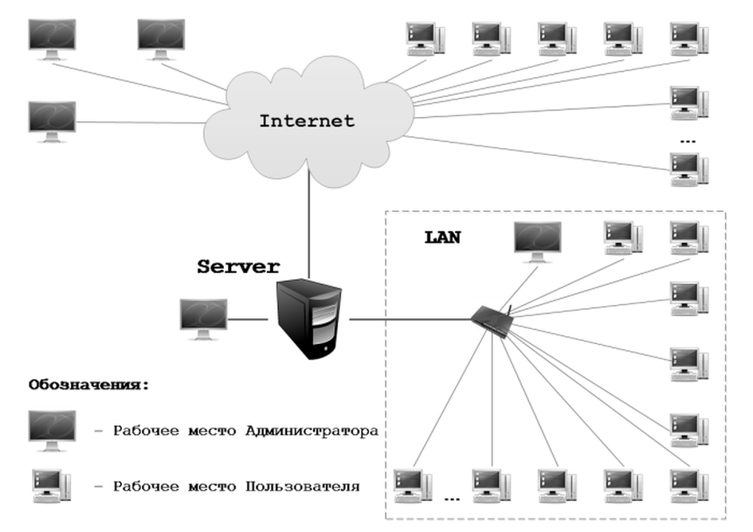
Рис.1. Схема примера работы САТУ в локальной сети и Интернет

В некоторые САТУ внедрены дополнительные функции:
- Импорт и/или экспорт файлов из сторонних, в том числе распространенных пакетов программ, таких как Microsoft Office, CorelDraw, AutoCAD, а также мультимедийных файлов – флеш-анимации, видео-роликов и звуковых треков.
- Защита персональных данных пользователя и результатов тестирования, позволяющая избежать кражи персональных результатов или их подделки.
- Возможность распечатки результатов тестирования (выполненных заданий) для обеспечения документирования на бумажных носителях.
На примере программы для создания тестов и тестирования INDIGO [4] отметим достоинства САТУ для применения в учебном процессе вуза:
- Предоставление академической лицензии по низкой стоимости.
- Минимальные, по современным меркам, требования к аппаратному обеспечению — вычислительным мощностям персонального компьютера.
- Поддержка распространенных версий операционной системы Windows - Windows XP / 2003 / Vista / 2008 / 7 / 8.
- Поддержка распространенных веб-браузеров - Google Chrome, Mozilla Firefox, Opera, Internet Explorer.
- Простота установки и настройки. Программный пакет содержит в себе серверное и клиентское программные обеспечения, включая систему управления базой данных, Web-сервер, средства кеширования данных, средства балансировки нагрузки, интерфейсы администратора и пользователей и т.д. Установка и настройка компонентов системы производится в автоматическом режиме с помощью единого инсталляционного пакета. Не требуется никаких специальных познаний в администрировании серверов или операционных систем.
- Единый интерфейс администратора. Все возможности администрирования программы INDIGO предоставлены через пользовательский интерфейс единого Windows-приложения, которое включает в себя следующие модули: Тесты, Конструктор тестов, Пользователи, Правила, Сервер, Результаты.
Клиент администратора не требует установки и его можно носить с собой, например, на USB-flash. С системой могут работать одновременно несколько администраторов. Если один администратор внесет какие-либо изменения в базу (например, создаст новый тест), то они сразу же отобразятся у других администраторов (происходит мгновенная синхронизация данных). Каждый администратор может иметь свою учетную запись (уникальный логин и пароль).
- В INDIGO группировка тестов и пользователей, а также возможность установки правил тестирования позволяет хранить данные в произвольных иерархических структурах любой глубины. Например, тесты можно группировать по смыслу, а пользователей, по факультету, курсу или группам и т.п. Правила тестирования задают, каким пользователям или группам пользователей, какие тесты или группы тестов будут доступными для прохождения. Так, например, с помощью правил тестирования можно задать, чтобы студентам первого курса были доступны только тесты для первого курса. Кроме этого, для каждого правила может быть задано расписание, а также введено ограничение на количество попыток тестирования.
- В конструкторе тестов INDIGO для каждого теста могут быть заданы различные настройки:
- типы теста (контроль знаний или опрос);
- настройки навигации между вопросами;
- ограничение времени тестирования;
- настройки перемешивания вопросов и вариантов ответов.
Система поддерживает 5 типов вопросов:
- выбор одного варианта ответа;
- выбор нескольких вариантов ответа;
- ввод ответа с клавиатуры;
- установка соответствия и расстановка в нужном порядке.
При этом у каждого типа вопроса имеются свои индивидуальные настройки. На рис. 2 приведены примеры различных вариантов выбора ответов, которые могут располагаться как последовательно (один за другим) так и группами в одном окне – фрейме [4].
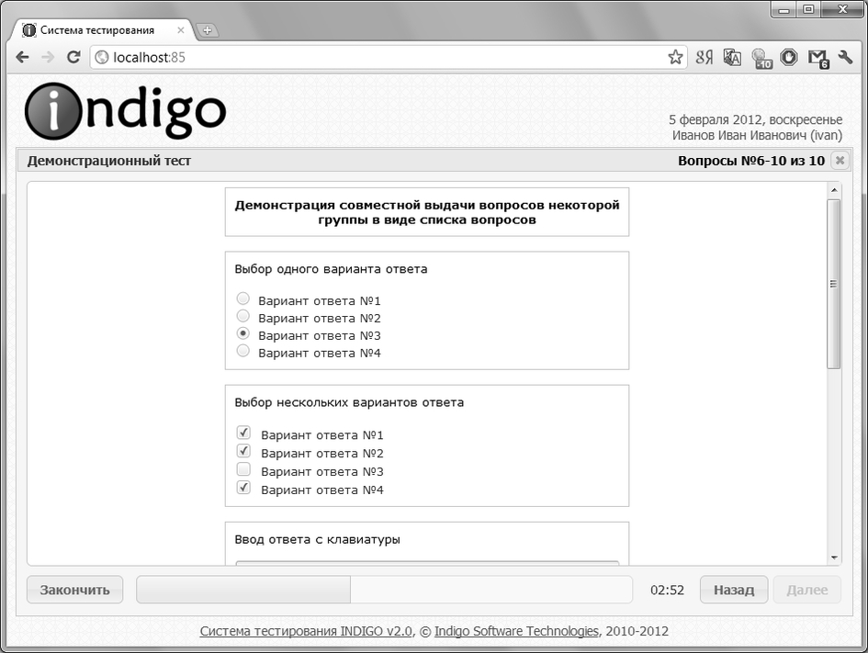
Риc.2. Система INDIGO. Варианты выбора ответов при выполнении тестового задания

- Конструктор тестов имеет встроенный текстовый процессор, который позволяет произвольным образом форматировать текст, осуществлять вставку графических изображений и таблиц, производить вставку данных из различных форматов, в том числе из документов Microsoft Office. Кроме этого, вся система тестирования в целом поддерживает работу с кодировкой символов Unicode. На рис. 3 показаны возможности текстового редактора в режиме подготовки тестового задания.
- Возможно задание нескольких шкал результатов для одного теста. С помощью гибкой системы задания шкал, их делений и функций, появляется возможность автоматизации сложных психологических тестов. В тестах на проверку знаний достаточно просто появляется возможность оценки не только всего теста, но любых заданий теста в отдельности в дополнение к общей оценке, а также появляется возможность в одном тесте сразу произвести автоматизацию нескольких тестов и сделать частные и общие выводы. При этом результаты, получаемые с помощью шкал оценки, можно подставить в шаблон результатов, который будет выдан пользователю после завершения тестирования.

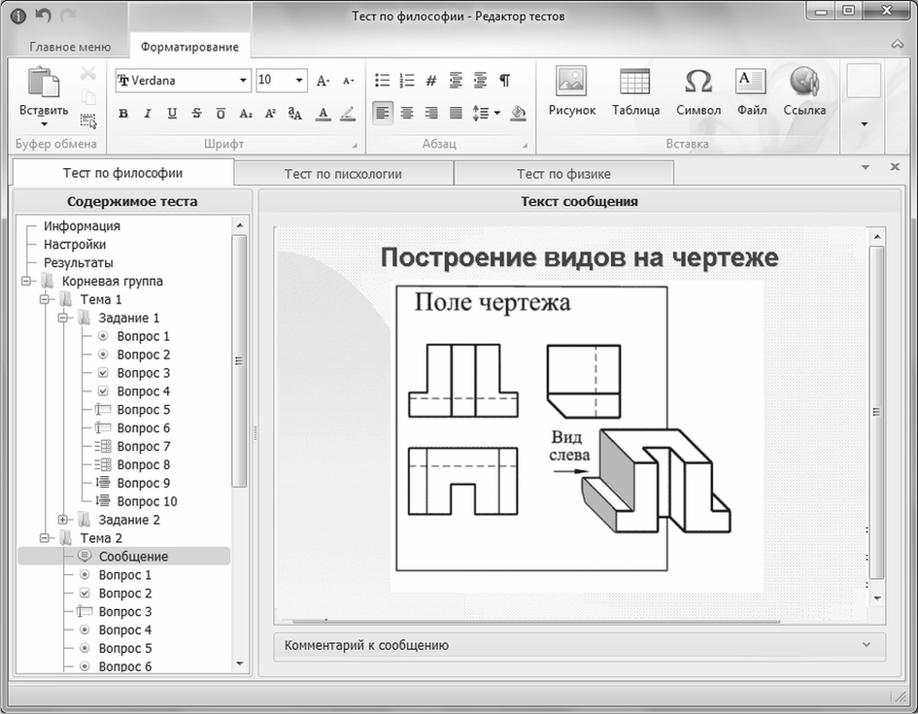
Рис.3. Администрирование системы INDIGO. Текстовый редактор

- В программе для составления тестов INDIGO реализован инструмент по работе с документами, который позволяет генерировать бланки тестов (создание тестов на бумаге), в том числе с учетом правил автоматической генерации вариантов. Данное средство может быть полезным, когда требуется провести тестирование знаний без использования компьютеров. Кроме печати бланков возможна печать тестов с правильными ответами, что может быть использовано для проверки ответов. Подготовленные бланки, кроме печати, могут быть сохранены в файл формата RTF.
- Печать протоколов тестирования позволяет распечатать все результаты на бумажном носителе. Создание документов-протоколов имеет множество настроек для любых случаев (например, краткий/подробный формат, с правильными ответами или только ошибки, с/без эталонных ответов и т.д.). Печать отчетов позволяет создавать документы с общими данными по нескольким результатам тестирования (например, по какой-то конкретной группе студентов для того, чтобы передать эти данные их преподавателю). Протоколы и отчеты могут быть сохранены в формат RTF (рис. 4) [4].

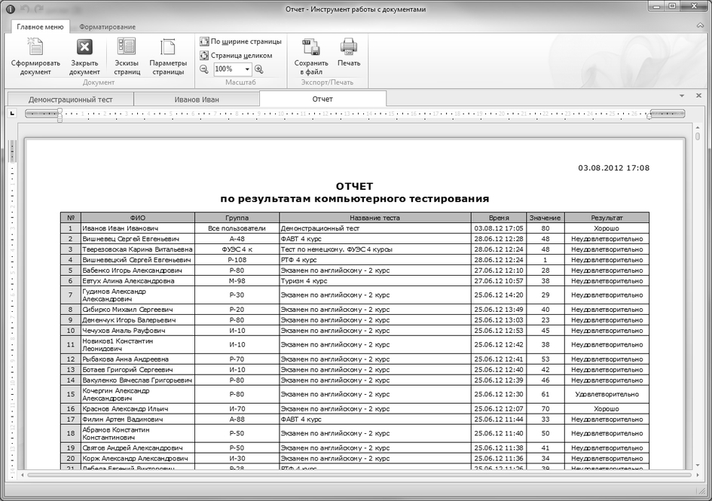
Рис.4. Администрирование системы INDIGO. Печать результатов тестирования
К несомненным преимуществам САТУ, в том числе и для СДО, является возможность дублирования и доведения до конечного пользователя значительного объема учебной информации без значительных материальных затрат — исключаются распечатки, записи, рассылка и т. п. операции дублирования и копирования. С учетом особенностей человеческого восприятия для процессов обучения и определения уровня подготовки учащихся во многих случаях современные аудиовизуальные форматы (включая возможность встраивания трехмерных и интерактивных объектов) предпочтительнее печатных материалов.
К отрицательным сторонам применения САТУ относятся недостатки, присущие коммуникационным технологиям:
- Идентификация пользователя при удаленном доступе пользователей к интерфейсу тестирования (через Интернет): возможен вариант, что тест (учебное задание) выполнит другой человек с ведома пользователя.
- При различных технических сбоях, особенно при удаленном доступе (потеря связи с сервером, отказе ПК пользователя и т. д.), возможны потери данных, срывы сроков сдачи и т.д.
В заключение нужно сказать, что САТУ позволяют сократить время на оценку знаний учащихся, а также произвести точный расчет баллов начисляемых за выполненные задания, что дает возможность использовать технологию бально-рейтинговой оценки подготовленности обучаемых. Применение САТУ высвобождает время работы преподавателя, которое можно направить на совершенствование самих тестов (заданий).
В настоящее время авторами проводится оценка возможности использования в системе INDIGO готовых баз тестовых заданий, разработанных ранее на кафедре. Также ведется работа по совершенствованию тестовой системы оценивания графических компетенций, формируемых у студентов в ходе изучения графических дисциплин.
Литература
- Столбова И.Д., Лалетин В.А. Инновационная образовательная среда формирования графических компетенций // Труды 17-ой Международной конференции «Информационные средства и технологии», 20-22 окт., 2009. – М: Изд-во МЭИ. – С. 141-147.
- Данилов А.Н., Столбова И.Д., Шарыбин И.Д. Управление качеством образования на основе рубежного контроля знаний // Управление качеством образования в современной России: сборник статей IV Всероссийской научно-практической конференции, март, 2009. – C. 22-24.
- Самылкина Н.Н. Современные средства оценивания результатов обучения — M.: Бином, Лаборатория знаний, 2007. - 172 с.
- Интернет ресурс http://indigotech.ru.

